民航广州医院宣传栏改造工程

询价文件

招标文件编号：
业主：民航广州医院
招标地点：广州市白云区机场路290号民航广州医院

2014年11月12日

目录

一、工程概况 3
二、招标方式 5
三、项目内容 5
四、承包方式及质量维保要求 5
五、招标文件 5
六、投标文件内容及编制要求 6
七、评标和定标 7
八、授予合同 8
九、结算及付款方式 8
十、其他事项 9

投标须知前附表
工程名称 | 民航广州医院宣传栏改造工程 |  |  |  |  | 联系人 | 戴周之
工程地点 | 民航广州医院 |  |  |  |  | 电话 | 13503026552
承包方式 | 包工包料 |  |  | 质量要求 |  | 合格
工期要求 | 施工工期30个日历天 |  |  |  |  | 最高限价 | 24万元
投标单位资质  等级要求 |  | 三级以上 |  |  | 投标保证金 | 2000元
招标文件发放 |  | 2014年11月13日9:00，地点：广州市白云区机场路290号民航广州医院内科楼5楼后勤保障部
现场踏勘 |  | 投标人可自行现场踏勘，地点：广州市白云区机场路290号民航广州医院内
疑问提出 |  | 投标人若有疑问应在2014年11月18日10:00前以书面形式提出
答疑时间及形式 |  | 在2014年11月19日11:30召开答疑会，并形成纪要以书面形式反馈给所有投标人
资格预审 |  | 2014年11月19日15:00－17:00，地点：广州市白云区机场路290号民航广州医院内科楼5楼后勤保障部。
投标文件提交 |  | 2014年11月19日15:00－17:00，地点：广州市白云区机场路290号民航广州医院内科楼5楼后勤保障部。
开标时间  及地点 |  | 2014年11月下旬。地点：广州市白云区机场路290号民航广州医院。
现场条件 | 施工用水、用电 |  | 楼内提供水电供接点，承包人自行拉接。
现场条件 | 施工临时用房 |  | 甲方尽力协助
现场条件 | 材料供应 |  | 承包人自行采购
现场条件 | 物材搬运 |  | 装修场地在一楼
其它说明：
- 资格预审时，投标方须带营业执照、资质证书、业绩证明材料(合同或中标通知书)的复印件及盖红章。通过资格预审后，方接收投标文件。
- 投标方领取招标文件时须交纳投标押金2000元（对无故不参加投标的单位，押金不予退还）及资料费；
- 投标单位应承担其编制投标文件与递交投标文件所涉及的一切的费用。

一、工程概况
工程预算单（一）
工程名称：民航广州医院宣传栏改造工程之一（效果图见附件二1和2）
序号 | 工程项目 | 单位 | 数量 | 含费用材料费 |  | 备注
 |  |  |  | 单价 | 合计 | 备注
1 | 拆除原有防盗网、保安亭 | 项 | 1 |  |  | 包清运
2 | 单面不锈钢宣传栏，（门框不锈钢包边，5厘有机玻璃片） | ㎡ | 58.4 |  |  | 1.信亚牌国标304-1.2不锈钢  2.液压器  3.其它安装辅材  4.小五金及插销门锁  5.不锈钢底板及夹板
 | 双面不锈钢宣传栏高度2.4米
3 | 原有公司牌移位 | ㎡ | 28 |  |  | 信亚国标304不锈钢100*100*1.2方通支架  信亚国标304-1.0不锈钢雨棚
4 | 不锈钢栅栏铁门 | ㎡ | 61 |  |  | 信亚国标304-不锈钢38*38*1.0
5 | 广告牌电源 | m | 160 |  |  | 珠江ZR-6平方线，安装定时开关
6 | 雨棚 | m | 24 |  |  | 信亚国标304-1.2不锈钢板
7 | 铝塑板包柱子 | m | 21 |  |  | 4*4角铁做底架，面贴铝塑板
8 | 水泥地面基础处理 | ㎡ | 88 |  |  | 打凿地面，含清运
9 | 地面找平 | ㎡ | 88 |  |  | 石井牌325R水泥
10 | 地面大理石拼花 | ㎡ | 55 |  |  | 2.5厚大理石双拼
11 | 砌沙井 | 个 | 7 |  |  | 石井牌325R水泥
12 | 成品沙井盖 | 个 | 7 |  |  | 路安牌（市政下水道）
13 | 标牌移位 | 项 | 1 |  |  | 移位到大门右侧
14 | 外墙批灰 | ㎡ | 32 |  |  | 多邦牌外墙粉
15 | 外墙唝漆 | ㎡ | 32 |  |  | 多乐士外墙漆
16 | 标牌底砌花基 | m | 11.6 |  |  | 含回填、批荡
17 | 标牌底花基贴瓷砖 | m | 6.5 |  |  | 外墙砖
A | 工程直接费用
B | 计划利润及管理费：5%
C | 税金：(A+B)*8%
D | 工程总造价：A+B+C

工程名称：民航广州医院宣传栏改造工程之二（效果图见附件二3和4）
序号 | 工程项目 | 单位 | 数量 | 含费用材料费 |  | 备注
 |  |  |  | 单价 | 合计 | 备注
1、 | 双面不锈钢宣传栏（门框不锈钢包边，5厘有机玻璃片） | ㎡ | 128 |  |  | 1、304-1.2不锈钢 2、液压器  3、其它安装辅材  4、小五金及插销门锁  5、不锈钢底板及夹板
 | 双面不锈钢宣传栏高度2.4米
2、 | 雨棚 | m | 64 |  |  | 有机片
3、 | 拆除旧宣传栏 | 项 | 1 |  |  | 拆除、清运、打包
4、 | 拆除花基 | 项 | 1 |  |  | 拆除、清运、打包
5、 | 搭建排棚 | ㎡ | 650
6、 | 挖立柱基础 | 个 | 22 |  |  | 拆除、清运、打包
7、 | 电源线（三相四线） | m | 320 |  |  | 1.珠江ZR-6平方  2.安装开关计时器
8、 | 广告LED射灯 | 个 | 72
A | 工程直接费用
B | 计划利润及管理费：5%
C | 税金：(A+B)*8%
D | 工程总造价：A+B+C

二、招标方式
本工程实行内部邀请招标，凡具有中华人民共和国工商行政管理机构颁发的有效企业营业执照、相应的资质证书、并接到招标文件者，即为本工程资格预审通过的投标单位。
本工程的招标工作由民航广州医院后勤保障部组织实施。

三、项目内容
民航广州医院宣传栏改造工程

四、承包方式及质量维保要求
承包方式为包工包料，承包单位必须做到包工期、包质量、包造价、包安全，完成招标范围内的所有内容。
质量保证期为工程通过最终验收并投入使用之日起壹年内免费保修（即质量保修期为壹年）。

五、招标文件
1.招标文件的组成
（1）招标文件包括本文件和招标答疑纪要；
（2）投标单位应认真审阅招标文件所有的内容，如果投标单位的投标文件不符合招标文件要求，责任由投标单位自负。
2.招标文件的解释
（1）投标单位提出的与投标有关的任何问题应在投标须知前附表中规定的时间内以书面形式送达招标单位；
（2）由招标答疑会产生的对招标文件内容的修改以及其他有关问题，招标单位以发答疑纪要的方式书面通知各投标单位；
（3）对招标文件中可能在表达不清或有多种解释而未明确规定时，投标单位又没有在规定时间内以书面形式向招标单位提出，招标单位拥有解释权。由此导致投标单位不中标或中标后产生不利因素，责任由投标单位自负。

六、投标文件内容及编制要求
1.投标文件的组成
（1）经济标：投标方根据招标文件、图纸、答疑纪要并结合现场踏勘情况自行计算工程造价，投标报价（即投标总价）应包括人工、材料、机械、管理、措施、利润、税金、规费等各项应有费用，并且充分考虑材料价格变动等不可预见的风险费用。各投标方可套用《广州市房屋修缮工程预算定额》（98）进行计费，亦可以直接以独立费计费程序进行计费，各投标方可自行决定是否进行下浮优惠或一口价（总造价）；
（2）法人委托书、加盖红章的营业执照复印件、加盖红章的资质证书复印件（随身携带）；
（3）投标保证书（附件一）；
（4）招标文件要求投标人提交的其他投标资料；
（5）投标人在本年度内承接30万以上装修工程的中标书或具有同等法律效力的证明文件。最多不超过5份。
2.投标文件的份数和签署
（1）投标文件份数为一式肆份；
（2）投标文件应使用不能擦去的墨水打印或书写，并按本招标文件要求加盖单位公章和法定代表人或者持有投标单位企业法定委托代理人签字并加盖单位公章的授权委托书，（下同）印鉴。
3.投标文件的密封与标志
（1）投标文件应密封，贴上各自标书封条；
（2）各标书必须加盖单位公章。
4.投标截止日期
（1）投标单位应在投标须知中规定的时间之前将投标文件递交给招标单位；
（2）在投标截止日期后送达的投标文件将被拒绝，并原封退还给投标单位。

七、评标和定标
1.本工程在所有合法投标单位中评选，于最接近甲方计算造价标底的投标单位为中标单位。报价及中标价取整数元为个位数；
2.实质响应招价文件要求的投标人少于三家时甲方将重新组织招投标，各投标单位报价没有上下限限制，但在所有投标单位造价（最终报价）都高于甲方该项目的预算价标底，甲方将重新组织招投标；
3.本工程实行总造价一次性包干，中标价即定为合同价，不作任何调整（招标方增减或变更的工程除外），如有漏计、错计由乙方原因造成的错误，由乙方承担责任，甲方不另签证；
4.有下列行为之一的，将做废标处理：
（1）投标书未按规定密封、加盖公章；
（2）标函字迹模糊，辨认不清；
（3）投标单位法人代表或法人代表代理人未参加开标会议的；
（4）标书逾期送达的；
（5）扰乱会场秩序，经劝阻仍无理取闹的；
（6）未实质响应招标文件要求的投标书。

八、授予合同
1.确定中标单位后，招标单位将在一日内向中标单位发出中标通知书，中标通知书将成为合同的组成部分。
2.中标单位收到中标通知书后，应在三日前与招标单位签订工程施工合同。

九、结算及付款方式
1.由于招标方原因，改变材料造成工程量及价格变化的，凭现场签证，按实际发生换算；
2.投标单位按招标文件、平面图、答疑纪要并结合现场踏勘情况所编制出的工程预算书及报出的投标总价，在标书中如有单位与金额不符，计算失误者，均不作变更修改。招标方更改图纸，造成工程量及材料变化的，现场签证。签证工程、增减工程按实结算，结算时，套用中标单位平均单价或双方现场定价。
3.甲方有权更改用料，原选定的材料与设计或招标文件不符时，材料价差做独立费计；
4.付款方式：共分四个阶段。
（1）第一阶段，施工方进场后甲方在五天内付工程总造价的30%工程款给施工方作为材料采购，乙方应开具该款项收据。
（2）第二阶段，在工程完成总工程量约80%时甲方应再付工程总造价的30%工程款给施工方。乙方应开具该款项收据。
（3）第三阶段，在工程全部完工并通过验收合格后甲方付工程总造价的35%工程款给施工方（乙方应开具工程总造价合法发票），剩余总造价的5%作为质量保修金。在二年后没有质量问题，甲方应一次性付清给施工方。

十、其他事项
1.各投标单位在投标期间，应严格遵守《中华人民共和国建筑法》、《中华人民共和国招投标法》、《广东省建设工程招标管理条例》以及有关招标投标管理规定，不得互相打听，互相串通，哄抬标价。
2.各项投标活动均由投标单位法人代表或委托代理人参加；
3.本工程所有材料均应有出厂合格证及检验报告单等；
4.中标单位不得将工程转包或非法分包，否则招标单位有权终止合同，一切经济损失及责任由中标单位负责；
5.本工程所用的建筑材料及设备原则上由施工单位采购（须经招标方认可后方可使用）。严禁不符合质量要求的材料、设备在本工程中使用，否则招标方有权责令整改、停工，所造成的一切经济损失，完全由施工方负责，由此造成的工期延误，工期不予顺延；
6.对不接受甲方质量监督的，或达不到工程要求的质量等级，建设单位有权要求返工、停工或更换施工单位，损失由施工方负责，由此造成的工期延误，工期不予顺延。

附件一
投标保证书
致：民航广州医院
1.经踏勘工程现场，并经认真阅读贵公司提供的民航广州医院宣传栏改造工程招标文件所有内容之后，现投送该工程投标文件。
我们愿意全部按照招标文件之规定、并遵守招标文件规定的所有条款，承担该改造工程的施工。
2.如果我公司中标，我公司保证在接到进场通知后，按招标文件及合同的规定及时展开工作。
3.如果招标人接受我们的投标并与我们签订该工程合同，本投标书连同招标人所认定接受的全部投标文件应作为我们双方合同文件的内容，并且在合同期内我们将兑现本投标文件中的所有承诺。
4.我们同意从确定的接收投标之日起，遵守本招标文件和投标保证书，本招标文件和投标保证书对我们有约束力，本公司承担以下责任：
（1）不撤回本投标书。
（2）随时接受中标并不拒绝和招标单位签订该改造工程合同。
若我们违反上述责任中的任一条，招标单位有权在本次招标结束后将不退还我们交纳的投标保证金（共￥2000.00元），并由我公司承担由此所造成招标方损失的一切费用。

投标人：（法人公章）
法定代表人：（签定或印签）
投标日期： 年 月 日
附件二
1.大门标牌效果图
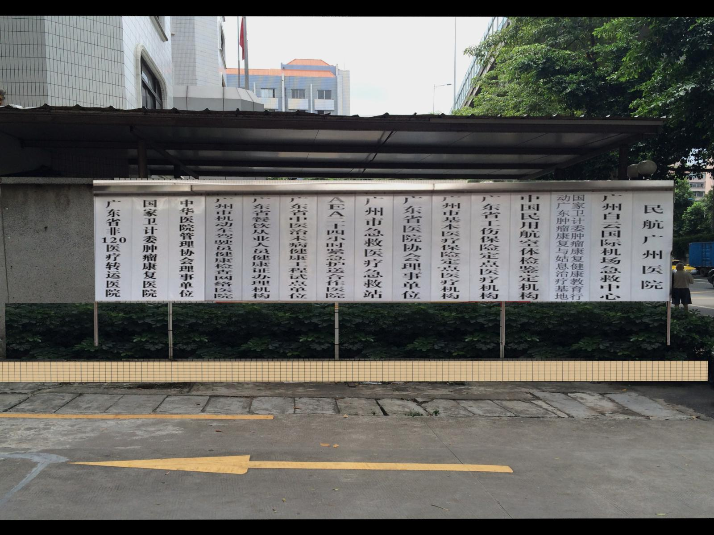
2.民航医院侧门效果图
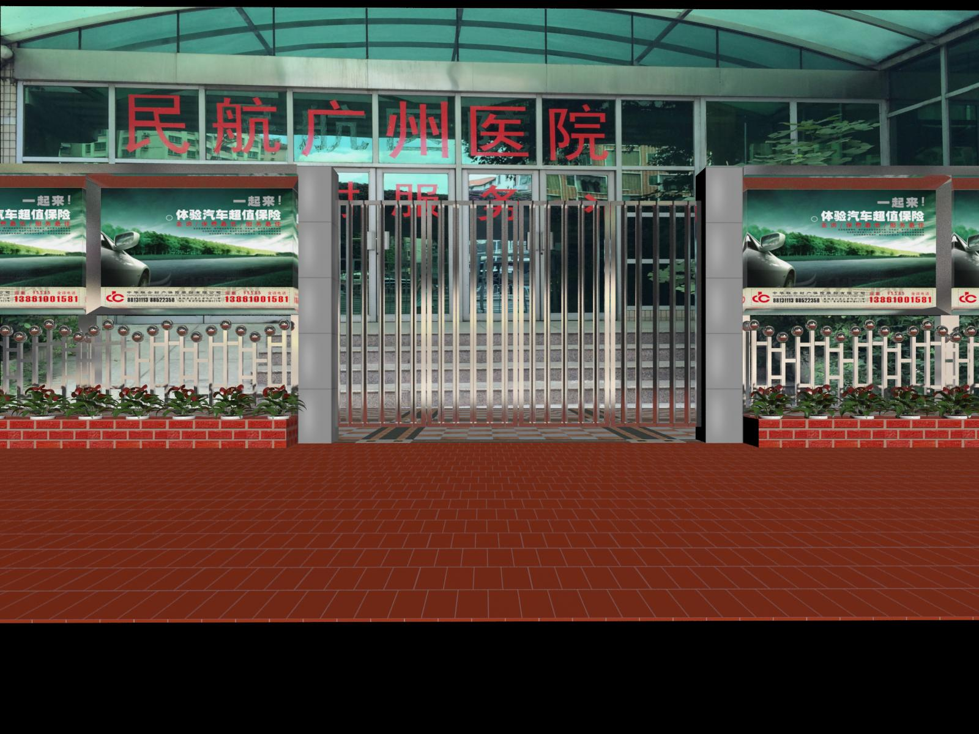

3.内科大楼外宣传栏效果图
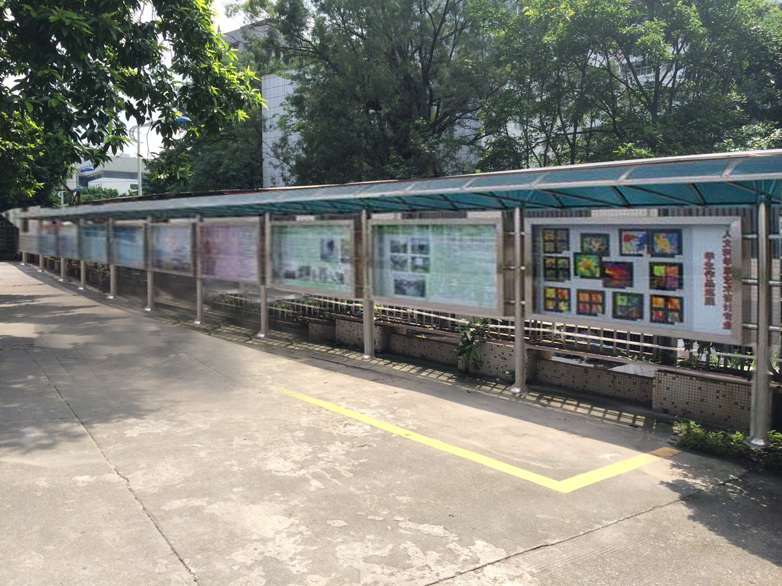
4. 内科大楼外宣传栏背面效果图
